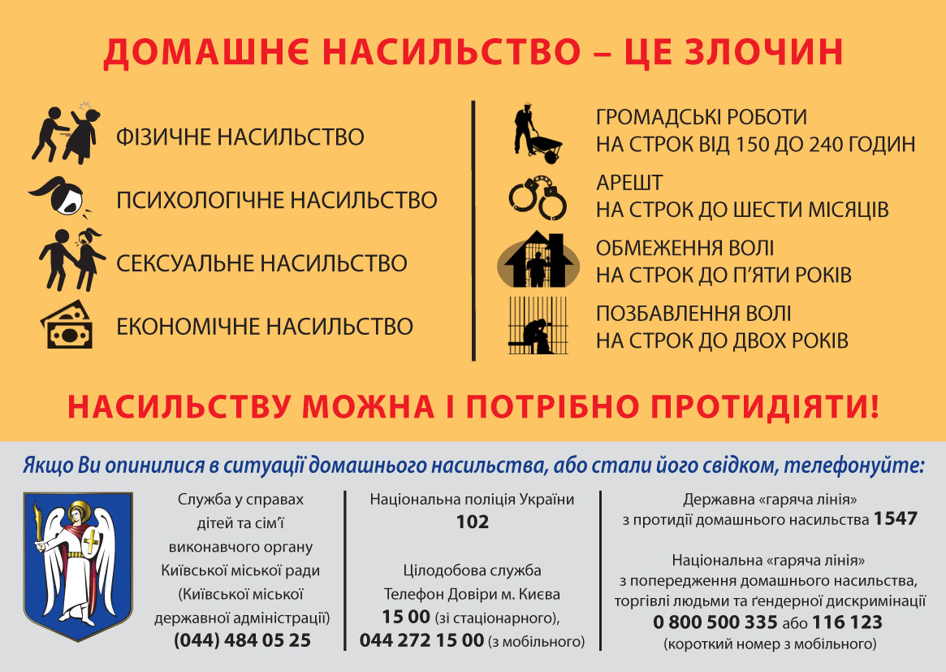
Найкраща профілактика психологічного насильства – це його попередження. Коли в сім’ї (а ми говоримо про домашнє насильство) створено сприятливий психологічний клімат, є повага та взаєморозуміння, тоді зростає ймовірність того, що не буде підстав для психологічного насильства:
- Поважайте і цінуйте себе, важливо вміти говорити «Ні», адекватно витримувати розчарування і злість свою та партнера.
- Дбайте про себе, про можливість задовольняти свої потреби, не чекаючи або вимагаючи цього від партнера.
- У разі необхідності звертайтеся за допомогою, розділяйте відповідальність, витримуйте свою слабкість.
- Намагайтеся говорити в парі про те, що хвилює чи приносить дискомфорт, розвивайте вміння знаходити компроміс.
Якщо Ви стали жертвою, свідком прояву насильства, або знаєте про такі випадки – важливо про це говорити та розповідати про це іншим. Подолання насильства можливе лише за умови об’єднання зусиль державних органів та установ, громадських організацій, і кожного з нас. Не мовчіть, дійте!
Як отримати допомогу?
- викликати поліцію за номером 102;
- звернутися на Національну «гарячу» лінію із попередження домашнього насильства, торгівлі людьми, гендерної дискримінації – 116-123;
- зателефонувати на Єдиний контакт-центр системи безоплатної правової допомоги 0-800- 213-103.

